**亚萨西**

打开压缩包提示需要输入密码

用010打开搜索发现密码：loli

获得图片，之后再用010打开图片在末尾发现0ok！编码，在线解码获得flag

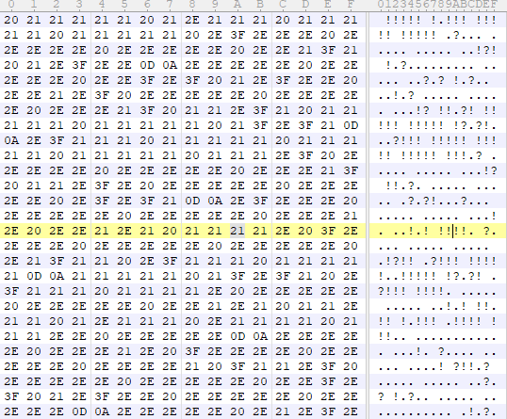

flag{f71d6bca-3210-4a31-9feb-1768a65a33db}